关于2019-2020（1）全院公选课选课的通知

各系、各班级：

一、选课时间地点
选课时间：2019年8月26日9:00—2019年8月29日24:00。
选课地点：逸夫楼五楼机房503.505.507.504或者手机登录。
二、选课对象及门次
本次公共选修课限 2017级、2018级学生选课，每生每学期最多可选2门。（注：根据人才培养方案要求，学生需要在第二学期至第六学期修读4门不重复的全校公选课。）
三、操作程序
1、在电脑地址栏输入地址http://210.45.135.228/，点击“学生登陆”。使用手机登录的同学请登录http://210.45.135.228/student/publicsel.aspx
2、在用户名内输入自己的学号、密码，并输入验证码。
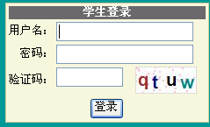

3、在菜单栏内“课程信息”内选择“公共选修课”
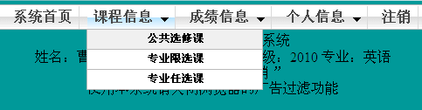
4、公共选修课信息内包括：课程名称，时间地点。在确认上课时间不冲突的前提下，选择自己感兴趣的课程。点击后面的“选课”按钮。“选课情况”一栏对应位置为“已选”表示已经选上该课程。
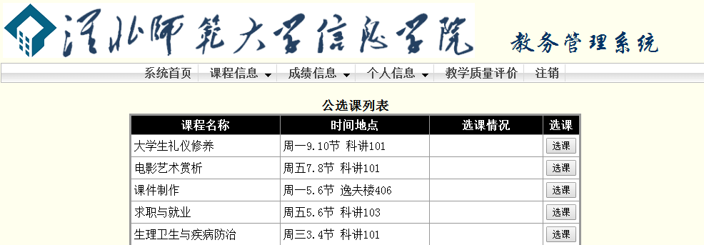

四、注意事项
1、不能重复选择同一门课，重复选课的只承认最高成绩（一次），请大家注意核对自己的公选课情况。
2、请各位选课同学一定要认真、仔细查看选课课程信息，并且对照自己的课程表，防止与自己专业课程、公共必修课程冲突。
3、提醒各位同学， 8月29日下午15点之前一定要查看自己是否选课成功，已选课程是否能够开课（开课标准：理论课不低于60人，技法课不低于20人），如已选课程未开课尽快改选其他课程。8月29日下午15点之后，对于选课成功且能够开课的课程，学生将不能改、退选。
4、成功开课的课程从第2周开始上课。
请各位同学务必要仔细对照自己本学期课表，亲自进行操作，最好不要由同学代选，以免发生课程冲突的情况。对因个人原因造成选课不成功的，教务处不予更改，敬请谅解。
5、附件是本学期公选课进程。
教务处
2019年8月23日

信息学院2019-2020（1）学期公选课进程
序号 | 理论课教师姓名 | 课程名称 | 时间地点 | 限选人数 | 备注
1 | 王宗峰 | 电影艺术赏析 | 周五78节 科讲101 | 250 | 广播电视学专业除外
2 | 李莹莹 | 教育学 | 周二56节 科讲103 | 250 | 汉语言文学、数学与应用数学等师范类专业除外
3 | 张震 | 课件制作 | 周二56节 逸夫楼406 | 75
4 | 李群 | 求职与就业 | 周五56节 科讲101 | 250
5 | 李雨奎 | 食品安全与健康 | 周二78节 科讲202 | 250
6 | 薛建平 | 食物营养与健康 | 周二78节 文南307 | 120
7 | 孙登明 | 微量元素与人体健康 | 周四78节 科讲101 | 250
8 | 辛景亮 | 西方文化选读 | 周二56节 科讲202 | 250
9 | 张凯 | 心理学 | 周四910节 科讲102 | 250 | 汉语言文学、数学与应用数学等师范类专业除外
10 | 赵卫东 | 言语交际学 | 周四910节 科讲103 | 250
11 | 朱庆仁 | 自然科学概论 | 周二910节 科讲102 | 250
12 | 李连洁 | 大学生礼仪修养 | 周一910节 科讲102 | 250
13 | 赵恒 | 中国旅游资源与欣赏 | 周二910节 科讲103 | 250
14 | 吴胜华 | 大学生生命教育 | 周四78节 科讲202 | 250
15 | 陈云天 | 体育舞蹈（1） | 周二56节 文南502 | 30 | 体育表演专业除外
16 | 陈云天 | 体育舞蹈（2） | 周二78节 文南502 | 30 | 体育表演专业除外
17 | 叶明 | 排球（1） | 周四56节 体育馆西排球场 | 30
18 | 叶明 | 排球（2） | 周五34节 体育馆西排球场 | 30
19 | 傅兆麟 | 大学生创业与成功教育 | 周四34节 文南411 | 200
20 | 高田 | 中国文化概论 | 周五910节 科讲101 | 250
21 | 张红侠 | 大学生与法 | 周四910节 科讲202 | 250
22 | 郭传友 | 花卉鉴赏与花文化 | 周四910节 文南411 | 200
23 | 张训 | 法律的脸谱 | 周二910节 科讲202 | 250
24 | 周语眠 | 西方美术赏析 | 周四56节 科讲202 | 200

